Informační leták
Máte problém s bederní a krční páteři? Potřebujete pomoc, přijďte mezi nás, Pohybové studio LE + DA pro Vás připravilo cvičení

10 lekcí pro začátečníky i pokročilé =700,- Kč
Cvičení je zaměřeno pro posílení zádového, břišního a krční páteře s velkým balónem průměr 65 cm a 75 cm (doplňkem bude malý overball 26 cm)

Cvičí se každý čtvrtek od 16.45 – 17.45 hod.

Začínáme 19.září 2019 ve Sportcentrum Forea s.r.o., Lanškroun ,,Žlutý sál“.

Je nutná rezervace do 12.9.2019 (cvičení se uskuteční při minimálním počtu 10 účastnic).
Zkuste se zbavit bolesti zad, že se donutíte nejlépe
k pravidelnosti navštěvovat cvičení, které je vhodné pro ženy i muže, ale i pro děti od 10 let.

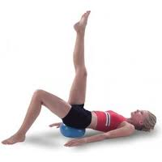

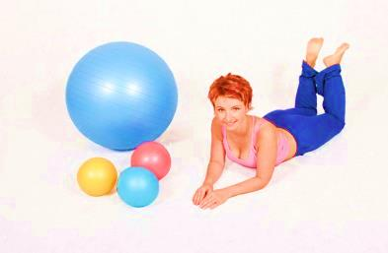
Přihlášky na tel.:605117418
Srdečně zvou pořadatelé Leona a Dáša
cvičitelky II. Třídy

